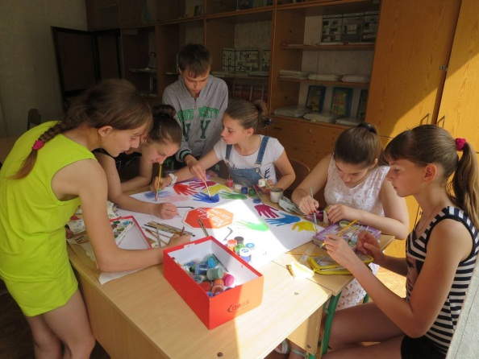

**Загін "Non-Stop" виготовляє газету для своєї презентації**

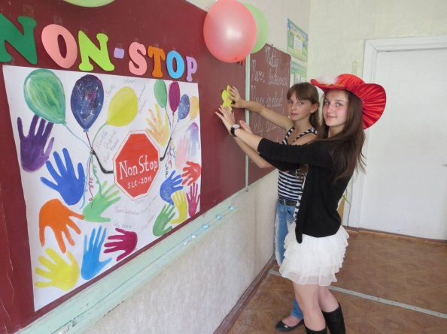

**Настаченко Юля і Кравченко Анжела створюють куточок загону**

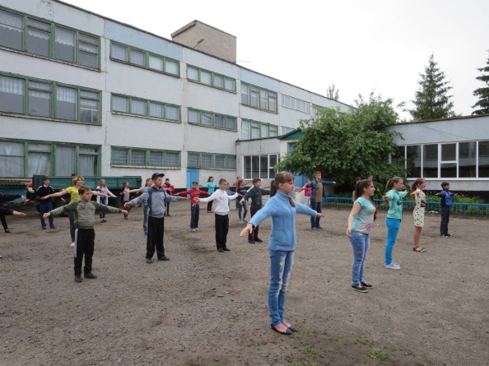

**У таборі ранкова зарядка**

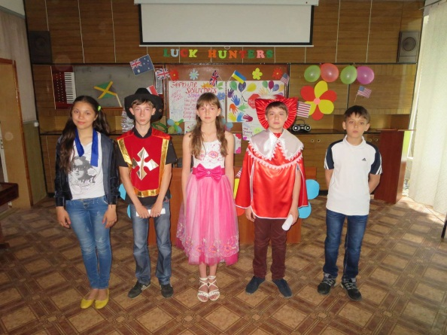

**Відкриття літнього мовного табору**

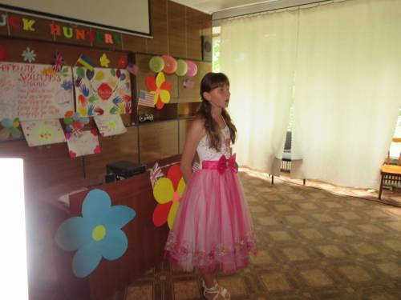

**Відкриття літнього мовного табору**

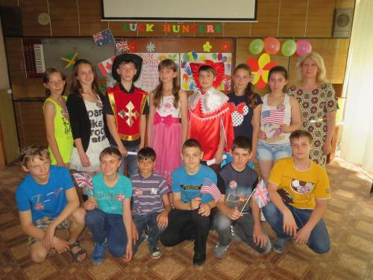

**Презентація загону "Non-Stop"**

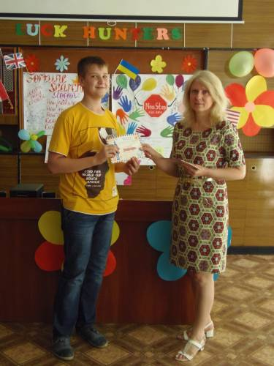

**Вручення сертифікату учасника Всеукраїнської гри з англійської мови "PAZZLE" Щербакову Сергію**

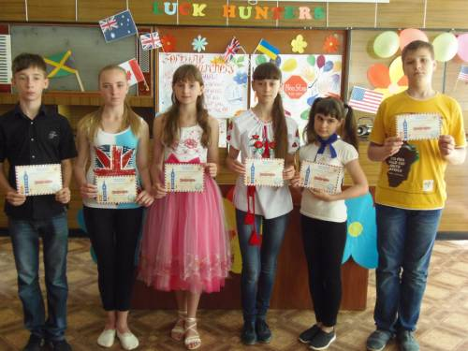

**Кулик Нікіта, Наумова Вероніка, Настаченко Юлія, Чернявська Дар'я, Щербаков Сергій отримали сертифікати учасників Всеукраїнської гри**

**з англійської мови "PAZZLE"**

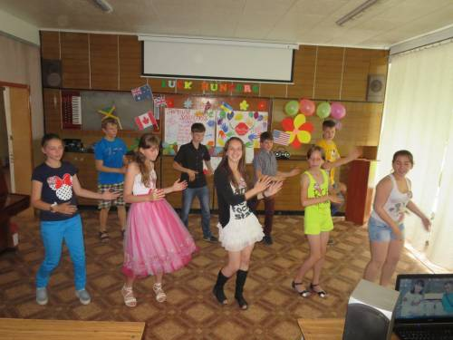

**Флешмоб загону "Non-Stop"**

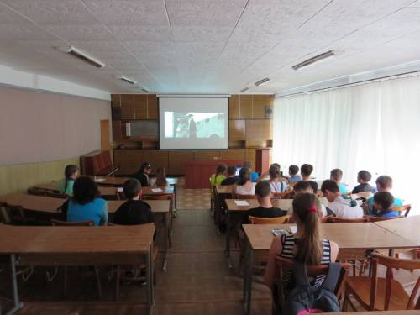

**Кінозал англійською мовою**

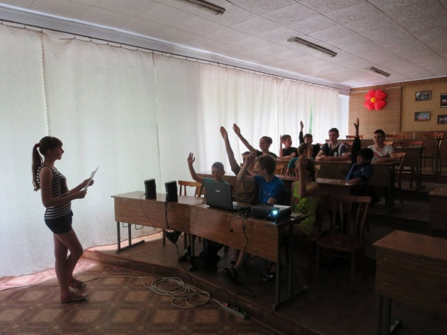

**Юля Настаченко пропонує відгадати загадку**

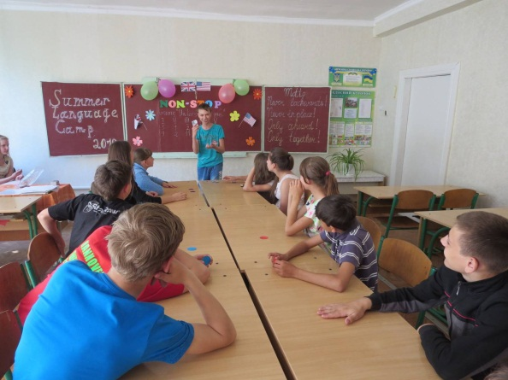

**Лексична гра “Understand Me”**

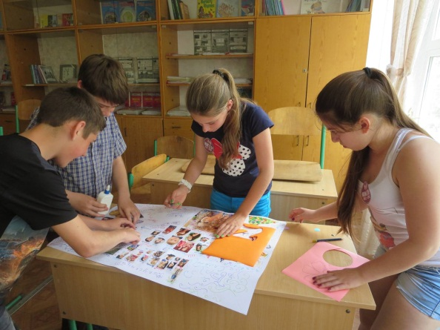

**Робота над проектом**

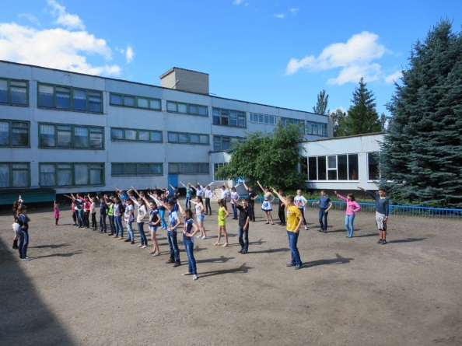

**Флешмоб**

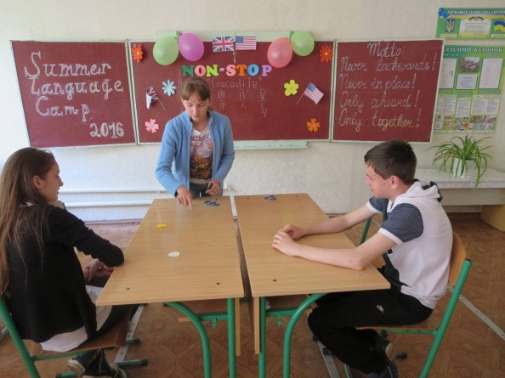

**Лексична гра “Crocodile”**

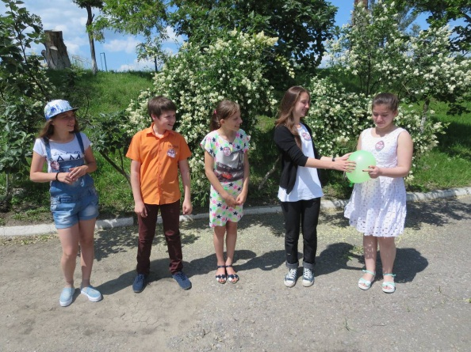

**Лексична гра “Look Sharp”**

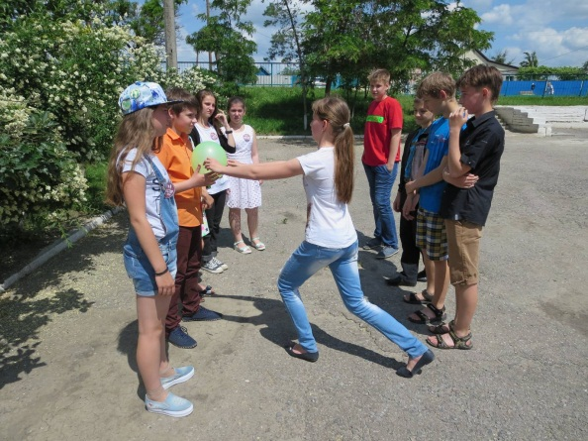

**Лексична гра “The Opposite”**

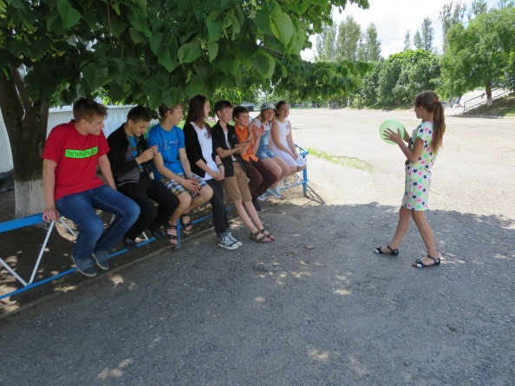

**Лексична гра “Edible – Inedible”**

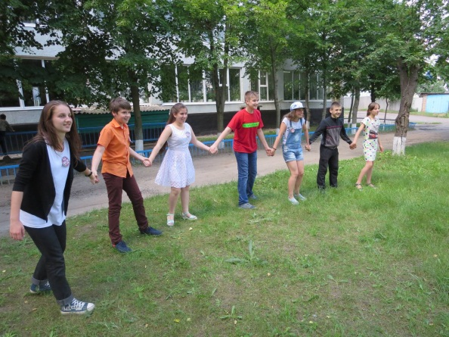

**Ігри на свіжому повітрі**

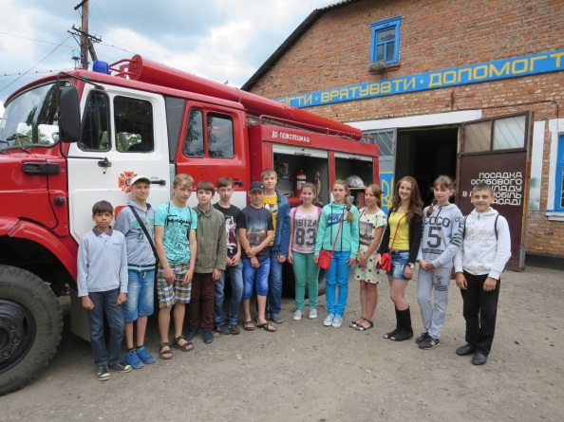

**Екскурсія до Барвінківського РС ГУДС МНС України в Харківській області**

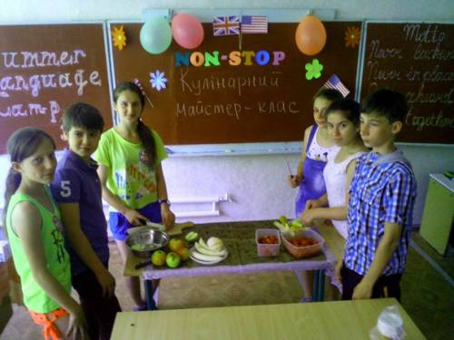

**Кулінарний майстер-клас**

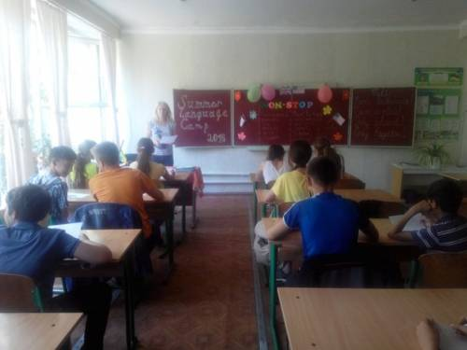

**Crossword "Great Britain"**

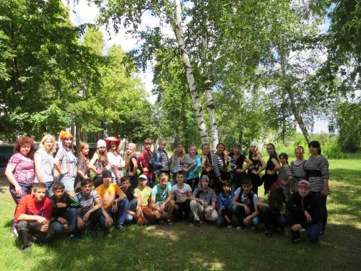

**Шукачі піратських скарбів**

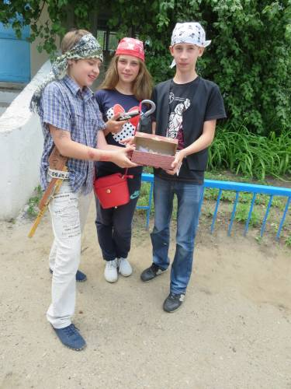

**Останній етап - знайшли скриню**

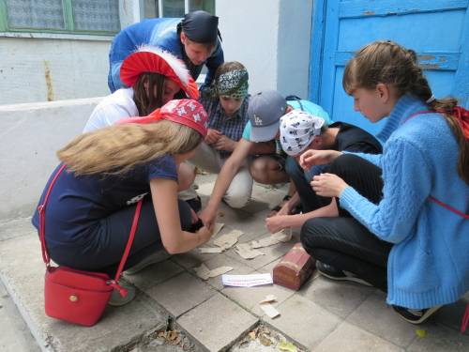

**Але треба ще скласти карту, щоб визначити де заховані скарби**

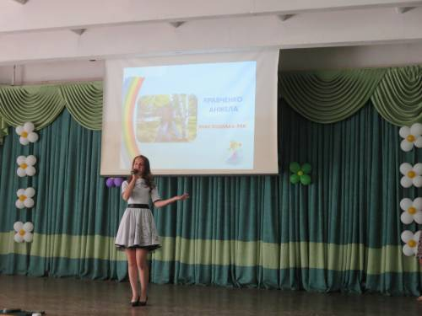

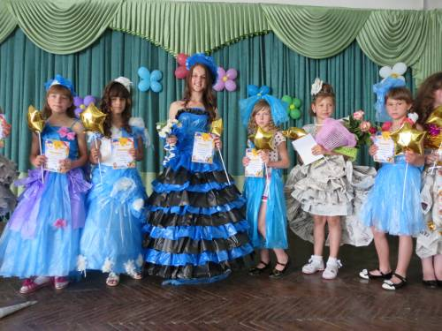

**Учасниця конкурсу "Міс табору - 2016" Анжела Кравченко**

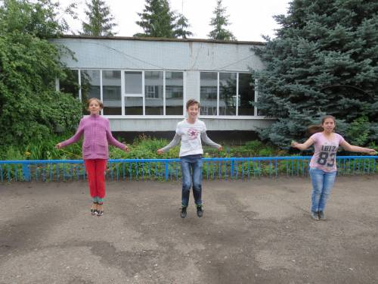

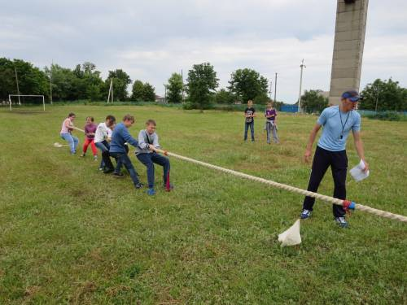

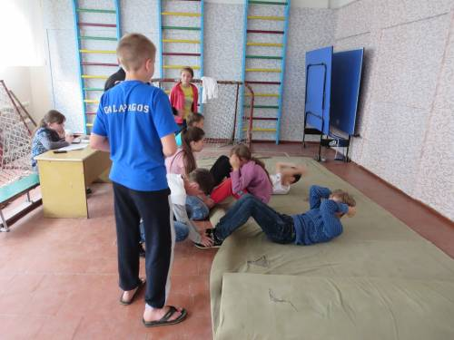

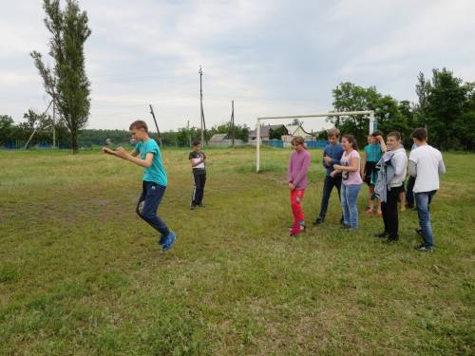

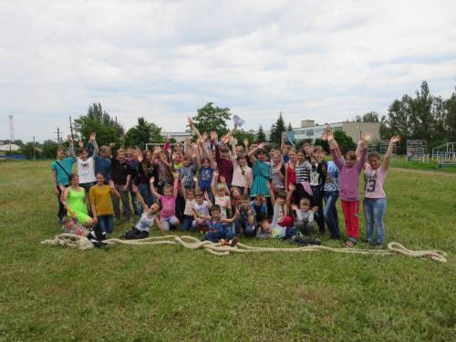

**"Веселі старти"**

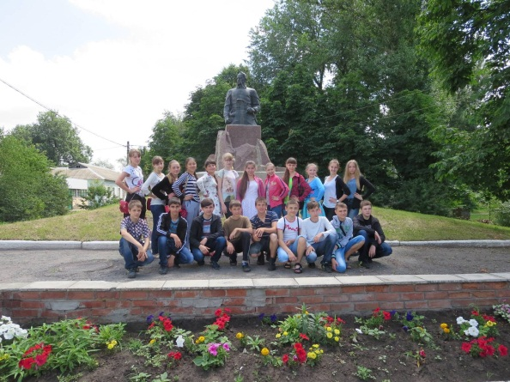

**Екскурсія по місту**

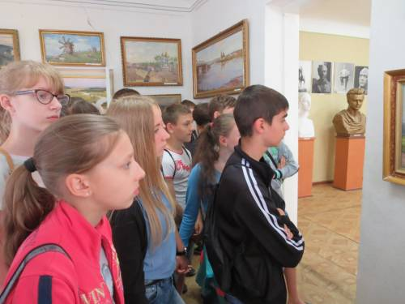

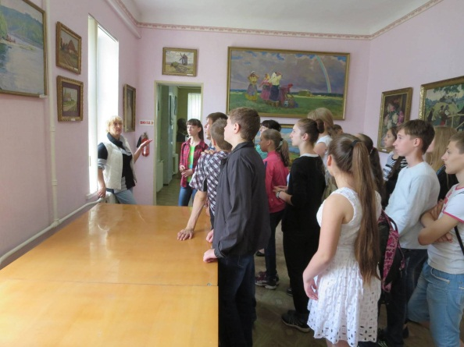

**Екскурсія до картинної галереї**

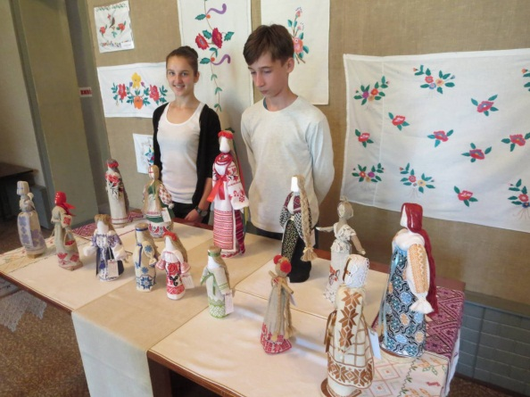

**Виставка ляльок-мотанок барвінківчанки Рижової Наталії Сергіївни у краєзнавчому музеї**

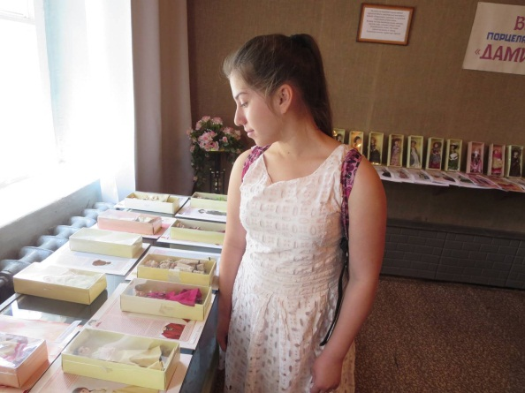

**Виставка порцелянових ляльок "Дами епохи"**

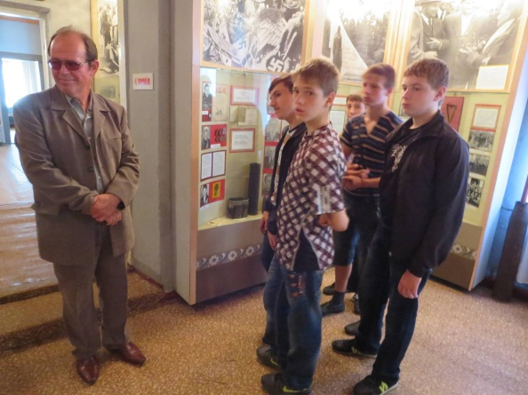

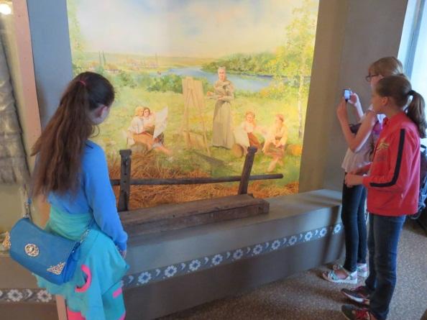

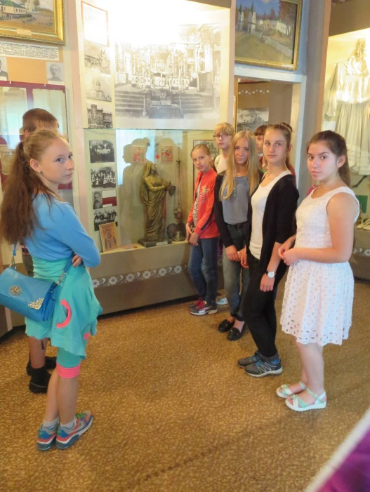

**Екскурсія до краєзнавчого музею**

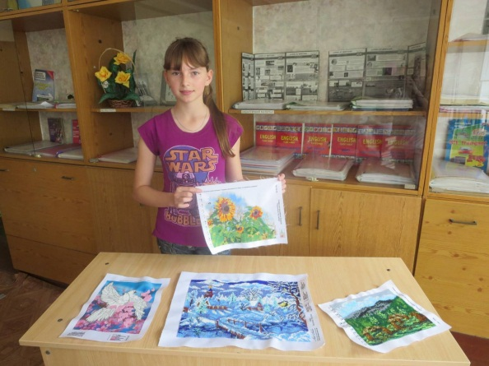

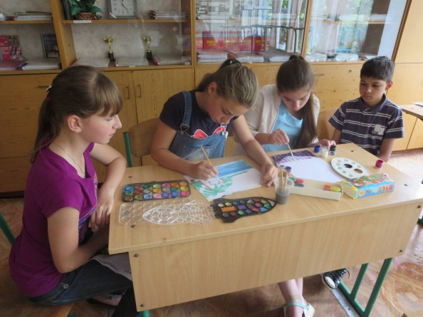

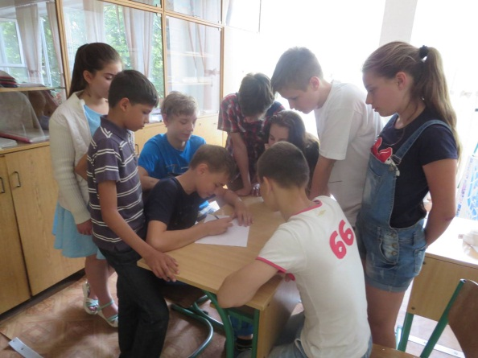

**Майстер-клас Павлюченко Марини, Сердюк Поліни, Чепурного Владислава, Настаченко Юлії**

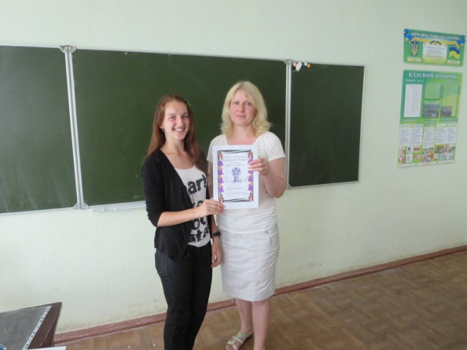

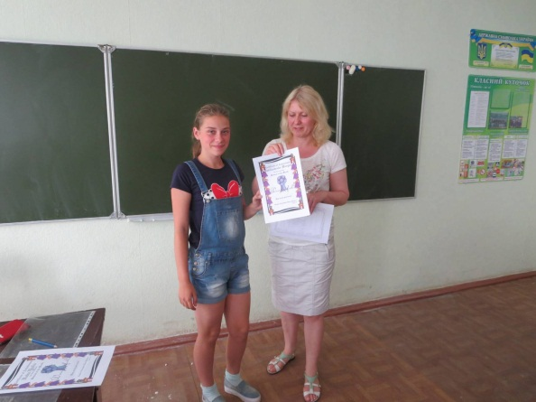

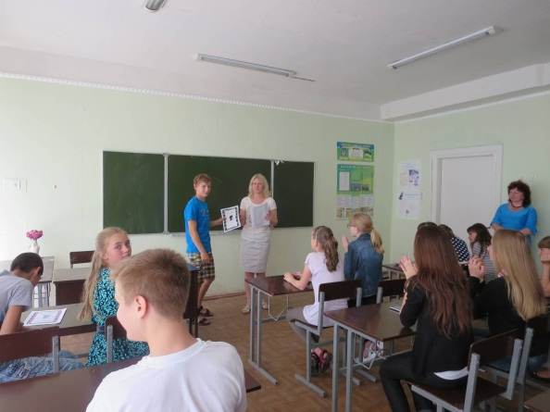

**Вручення заохочувальних сертифікатів учасникам літнього мовного табору "LUCK HUNTERS"**

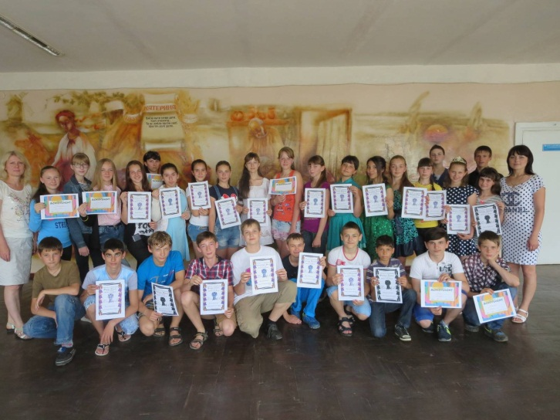

**Закінчилася зміна літного мовного табору 2016 року**